**Operációs rendszerek BSc**

3.gyak.

2021. 02. 24.

**Készítette:**

# Mészáros Ákos Mérnök Informatikus

BFNA2X

**Sajólád, 2021**

1. **Kérdezze le a PowerShell verziót!**

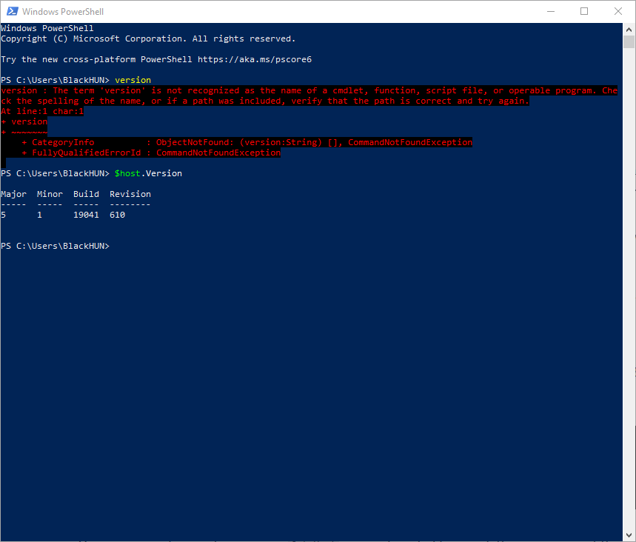

1. **Kérdezze le a mai dátumot?**

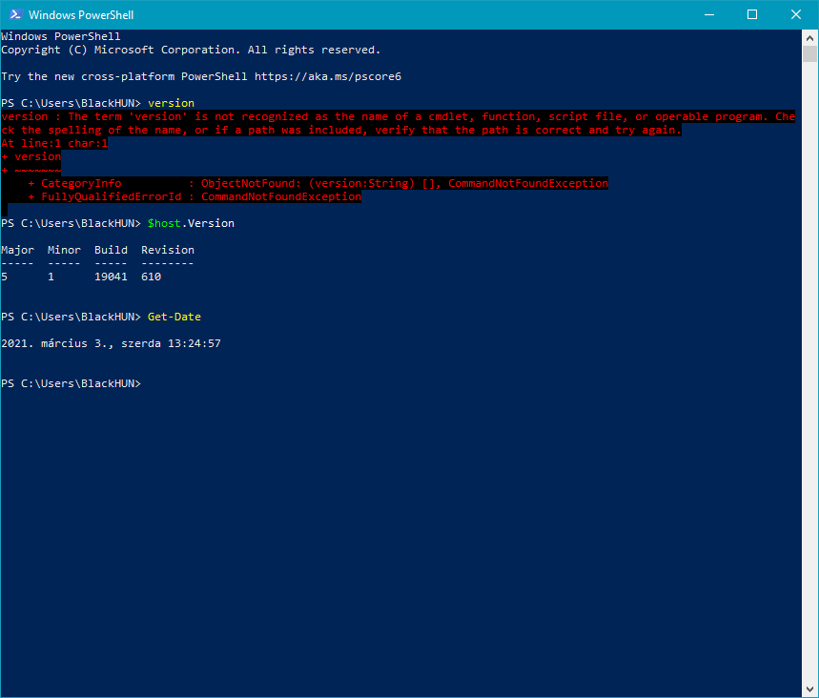

1. **Kérdezze le a szolgáltatásokat?**

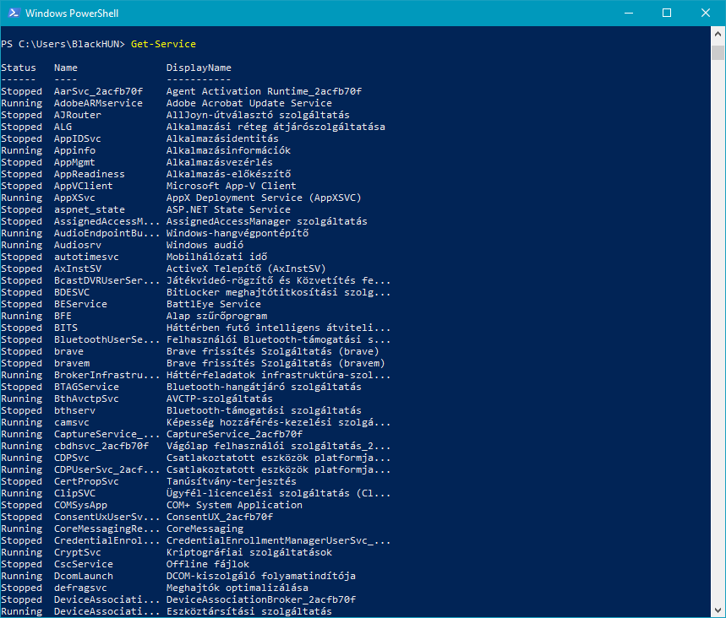

1. **Kérdezze le a C:\ meghajtó lévő könyvtárakat ill. fájlokat?**

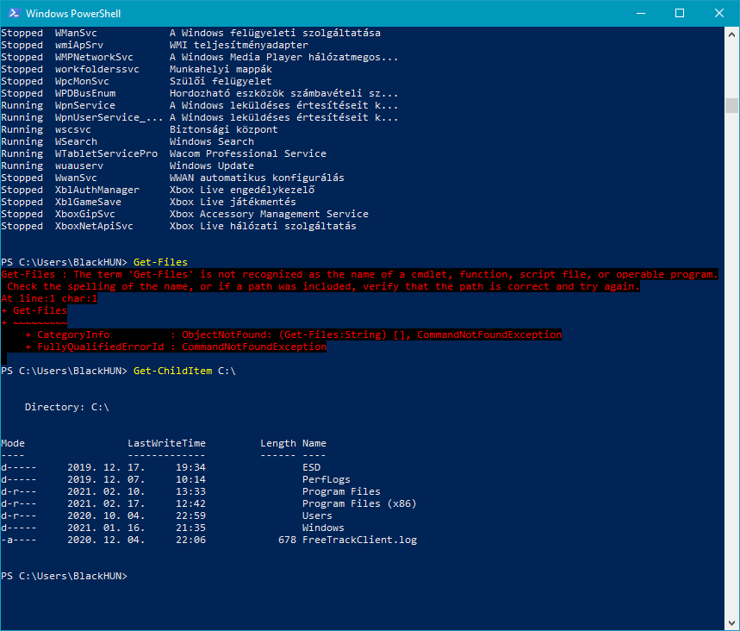

1. **Kérdezze a parancsok rövidített neveit? (alias)**

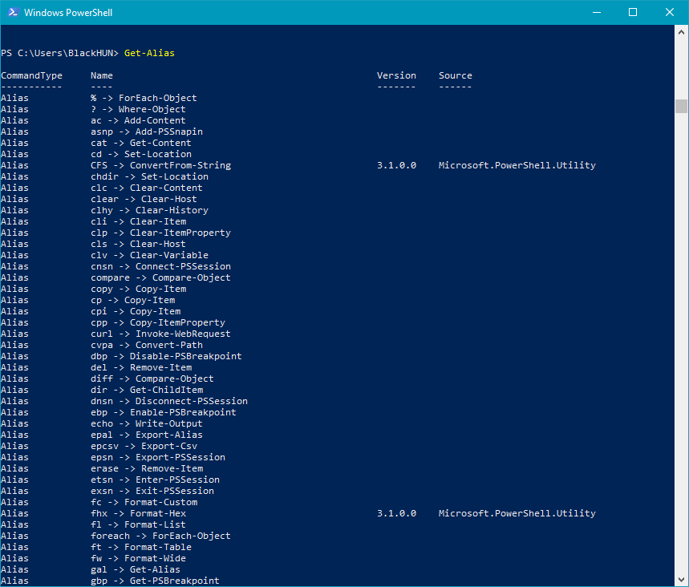

1. **Készítsen egy „processz” nevű Alias, majd futtassa és kérdezze le?!**

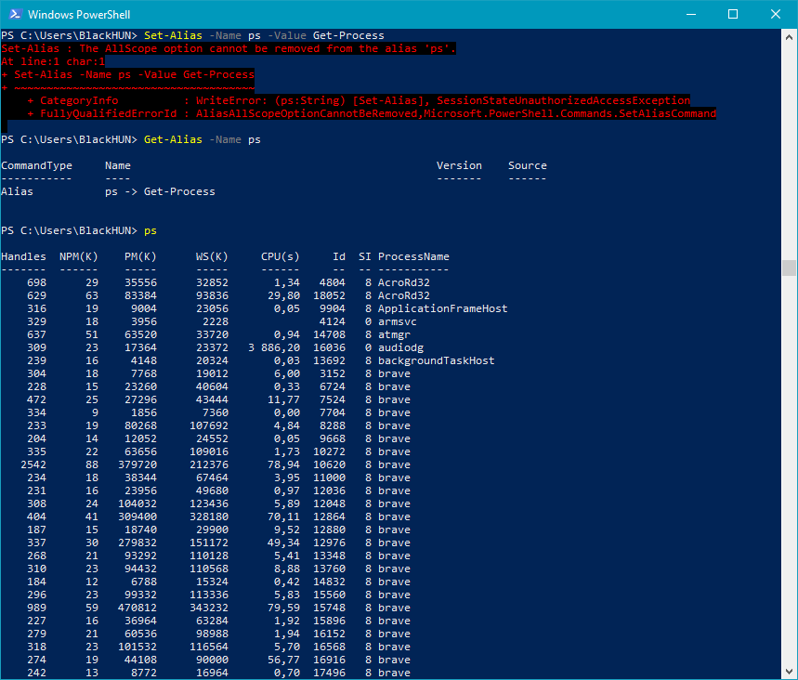

1. **Listázza ki az adott meghajtón lévő szolgálatásokat - formázott lista/tábla?**

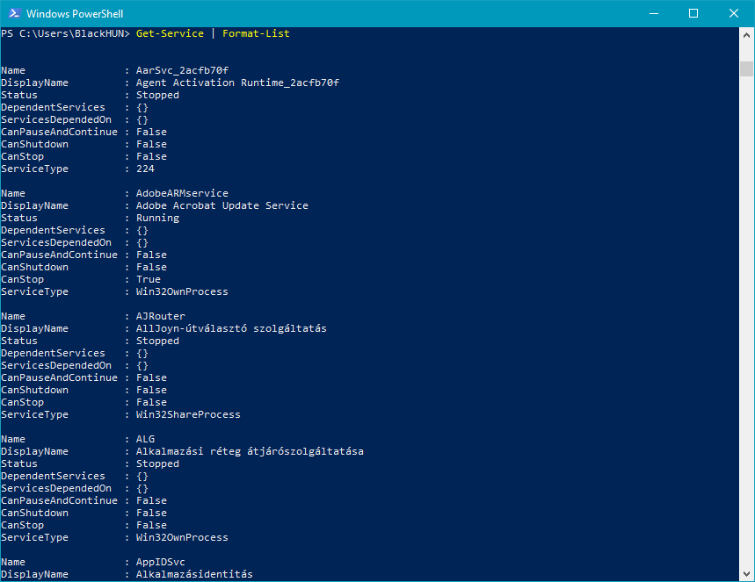

1. **Rendezze sorba név szerint (növekvő/csökkenő) az objektumokat!**

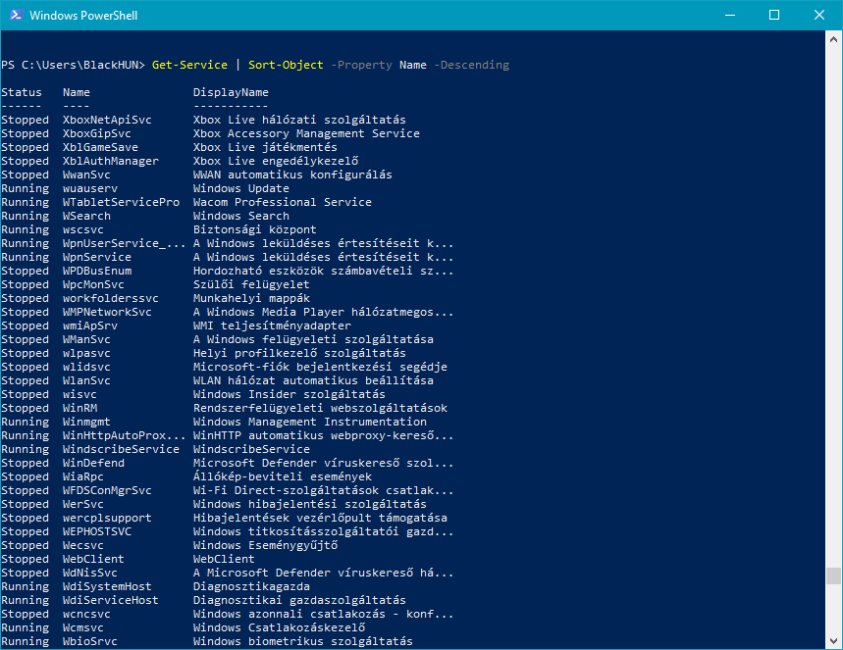

1. **Kérdezze le azokat a neveket melynek első két betűje wi!**

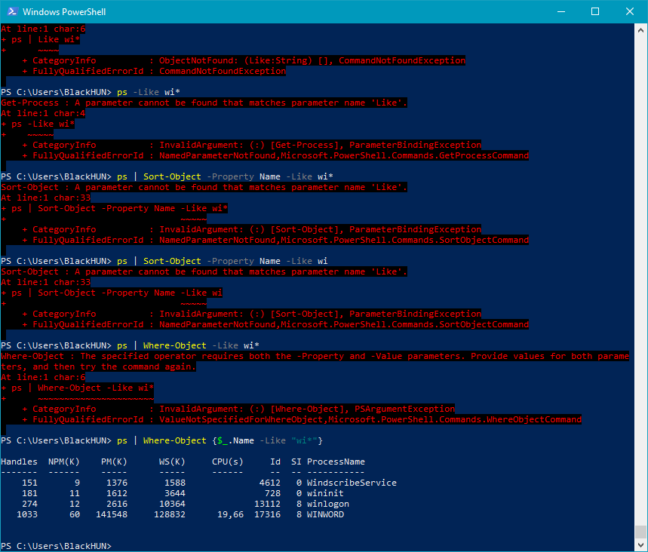

1. **Csoportosítsa állapot szerint az objektumokat!**

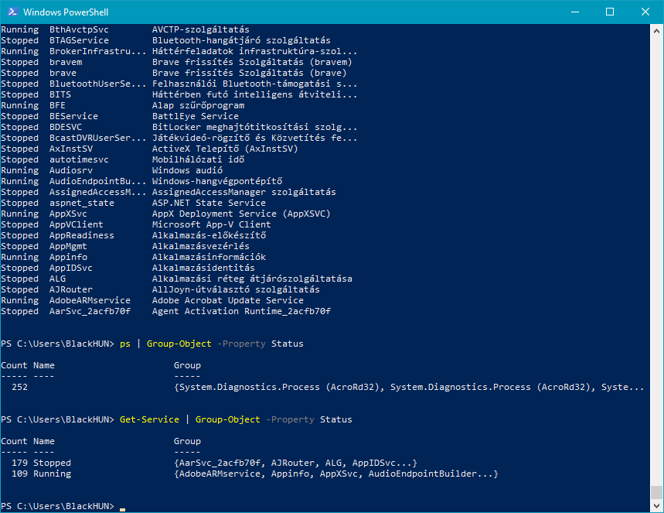

1. **Számolja meg az objektumokat!**

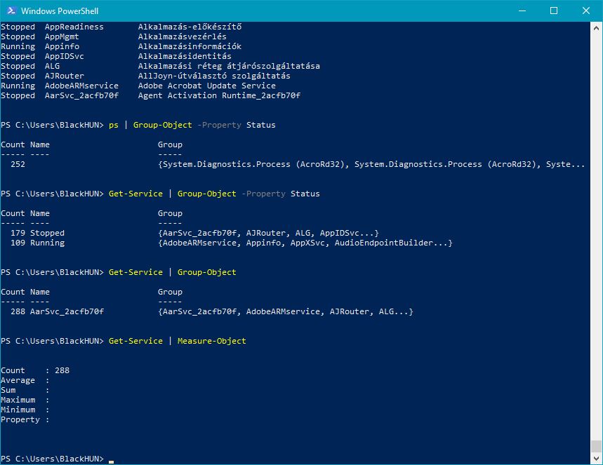

1. **Számolj meg az objektumok: max, min, avg, sum szerint!**

Invalid Argument

1. **Számolja meg az objektumokat!**



1. **Hozzon létre egy szoveg nevű változót, melynek értéke: Miskolc**

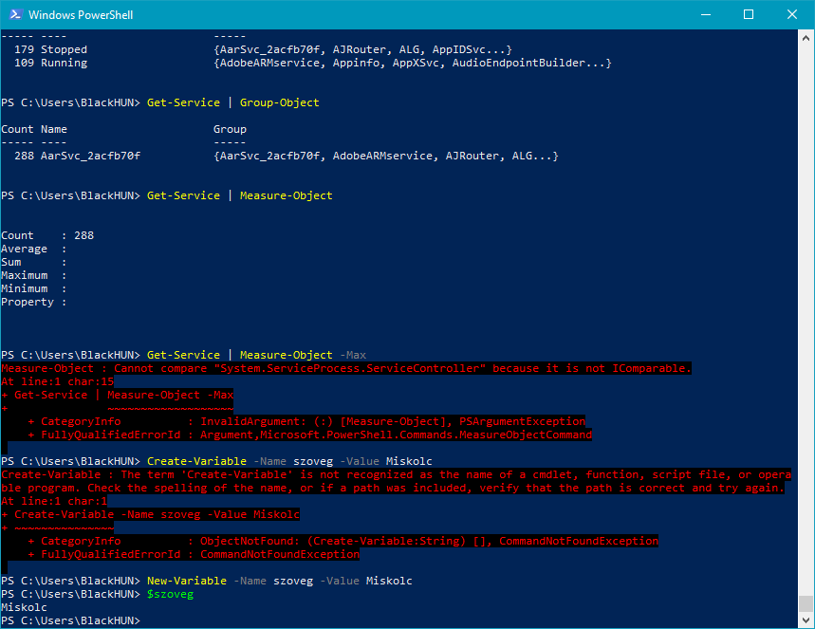

1. **Végezze el a következő műveleteket ((length, ToUpper, Replace, Contains, Split) a $szoveg változó értékeivel**

